求电场强度的六种特殊方法

吴 强（山东省泰山外国语学校 山东 泰安 271000）

电场强度是电场中最基本、最重要的概念之一，也是高考的热点。求解电场强度的基本方法有：定义法E＝F/q，真空中点电荷场强公式法E＝KQ/r²，匀强电场公式法E＝U/d，矢量叠加法E＝E₁+E₂+E₃……等。但对于某些电场强度计算，必须采用特殊的思想方法。
一、镜像法
镜像法实际上就是根据某些物理现象、物理规律、物理过程或几何图形的对称性进行解题的一种方法，利用此法分析解决问题可以避免复杂的数学演算和推导，直接抓住问题的实质，有出奇制胜之效。
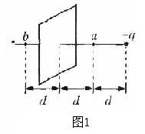
例1．（2005年上海卷4题）如图1，带电量为+q的点电荷与均匀带电薄板相距为2d，点电荷到带电薄板的垂线通过板的几何中心．若图中a点处的电场强度为零，根据对称性，带电薄板在图中b点处产生的电场强度大小和方向如何？(静电力恒量为k)
解析：均匀带电薄板在a,b两对称点处产生的场强大小相等，方向相反，具有对称性。而带电薄板和点电荷+q在a点处的合场强为零，则E_{a}＝，方向垂直于薄板向右，故薄板在b处产生的场强大小为E_{b}＝E_{a}=,方向垂直于薄板向左。
点评：利用镜像法解题的关键是根据题设给定情景，发现其对称性，找到事物之间的联系，恰当地建立物理模型。
二、微元法
微元法就是将研究对象分割成若干微小的的单元，或从研究对象上选取某一“微元”加以分析，从而可以化曲为直，使变量、难以确定的量转化为常量、容易确定的量。
例2.如图2所示，均匀带电圆环所带电荷量为Q，半径为R，圆心为O，P为垂直于圆环平面的称轴上的一点，OP＝L，试求P点的场强。
解析：设想将圆环看成由ｎ个小段组成，当ｎ相当大时，每一小段都可以看作点电荷，其所带电荷量Ｑ′＝Ｑ／ｎ，由点电荷场强公式可求得每一小段带电体在Ｐ处产生的场强为
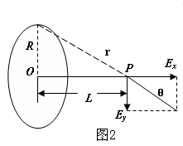
$E=\frac{\text{kQ}}{{\text{nr}}^{2}}=\frac{\text{kQ}}{n(R^{2}+L^{2})}$
由对称性知，各小段带电环在Ｐ处的场强Ｅ，垂直于轴的分量Ｅ_{ｙ}相互
抵消，而其轴向分量Ｅ_{ｘ}之和即为带电环在Ｐ处的场强Ｅ_{Ｐ}
$$E_{P}={\text{nE}}_{x}=\text{nk}\frac{Q}{n(R^{2}+L^{2})}\text{cos}θ$$
$=k\frac{\text{QL}}{(R^{2}+L^{2})^{\frac{3}{2}}}$
点评：严格的说，微分法是利用微积分的思想处理物理问题的一种思想方法，对考生来说有一定的难度，但是在高考题中也时而出现，所以，在复习过程中要进行该方法的思维训练，以适应高考的要求。
三、等效替代法
“等效替代”方法，是指在效果相同的前提下，从A事实出发，用另外的B事实来代替，必要时再由B而C……直至实现所给问题的条件，从而建立与之相对应联系，得以用有关规律解之。如以模型代实物，以合力（合运动）替代数个分力（分运动）；等效电阻、等效电源等。
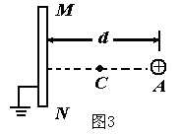
例3． 如图3所示，一带正Q电量的点电荷A，与一块接地的长金属板MN组成一系统，点电荷A与板MN间的垂直距离为为d，试求A与板MN的连线中点C处的电场强度．
解析：求金属板和点电荷产生的合场强，显然用现在的公式直接求解比较困难。能否用中学所学的知识灵活地迁移而解决呢？当然可以。由于金属板接地，电势为0，而一对等量异号的电荷在其连线的中垂线上电势也为0，因而可以联想成图4中所示的两个等量异号电荷组成的静电场等效替代原电场。根据电场叠加原理，容易求得C点的场强。
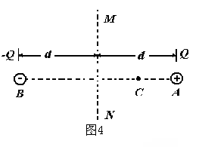
点评：等效法的实质在效果相同的情况下，利用物理问题中某些相似或相同效果进行知识迁移的一种解决问题方法，等效法解题往往是用较简单的因素代替较复杂的因素。
四、补偿法
求解物理问题，要根据问题给出的条件建立起物理模型。但有时由题给条件建立模型不是一个完整的模型，这时需要给原来的问题补充一些条件，组成一个完整的新模型。这样，求解原模型的问题就变为求解新模型与补充条件的差值问题。
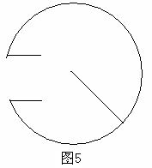
例4. 如图5所示，用长为L的金属丝弯成半径为r的圆弧，但在A、B之间留有宽度为d的间隙，且d远远小于r，将电量为Q的正电荷均为分布于金属丝上，求圆心处的电场强度。
解析：中学物理只讲到有关点电荷强的计算公式和匀强电场场强的计算方法以，本题是求一个规则带电体所产生的电场，没有现成公式直接可用，需变换思维角度。假设将这个圆环缺口补上，并且已补缺部分的电荷密度与原有缺口的环体上的电荷密度一样，这样就形成一个电荷均匀分布的完整带电环，环上处于同一直径两端的微小部分所带电荷可视为两个相应点的点电荷，它们在圆心O处产生的电场叠加后合场强为零。根据对称性可知，带电小段，由题给条件可视为点电荷，它在圆心O处的场强E₁，是可求的。若题中待求场强为E₂，则E₁+ E₂＝0。设原缺口环所带电荷的线密度为ρ,，则补上的那一小段金属丝带电量Q＇＝，在0处的场强E₁＝K Q＇/r²,由E₁+ E₂＝0可得：E₂＝- E_{1，}负号表示E₂与E₁反向，背向圆心向左。
r
点评：从此题解法可以看出，由于添扑圆环缺口，将带电体“从局部合为整体”，再“由整体分为局部”，这种先合后分的思想方法能使解题者迅速获得解题思路。
五、等分法
利用等分法找待势点，再连等势线，最后利用电场强度与电势的关系，求出电场强度。
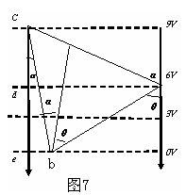
例5． 如图6所示，a、b、c是匀强电场中的三点，这三点边线构成等边三角形，每边长L＝cm，将一带电量的点电荷从a点移到b点，电场力做功；若将同一点电荷从a点移到c点，电场力做功，试求匀强电场强度E。
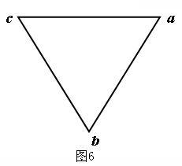

解析： 首先确定a、b、c三点电势的高低，因为
$U_{\text{ab}}=\frac{W_{\text{ab}}}{q}=\frac{−1\text{.}2×{\text{10}}^{−5}}{−2×{\text{10}}^{−6}}V=6\text{.}0V$, $U_{\text{ac}}=\frac{W_{\text{ac}}}{q}=\frac{6×{\text{10}}^{−6}}{−2×{\text{10}}^{−6}}V=−3\text{.}0V$
所以U_{cb}=9.0v；Uc>Ua>Ub，将cb三等分，每一段表示电势差3V，如图7所示，并从c点依次作ad平行线，得到各等势线，作等线的垂线ce，场强方向由c指向e。所以：
点评: 此题考查了综合能力，是道比较难的题，但解题的基本思路还是先确定电场中电势高、低点。利用等分法找出等势点，再画出等势面，确定电场线，由匀强电场的大小与电势差的关系，借助于几何关系求解。
六、极值法
物理学中的极值问题可分为物理型和数学型两类。物理型主要依据物理概念、定理、写律求解。数学型则是在根据物理规律列方程后，依靠数学中求极值的知识求解。
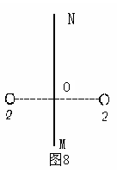
例6 如图8所示，两带电量增色为+Q的点电荷相距2L，MN是两电荷连线的中垂线，求MN上场强的最大值。
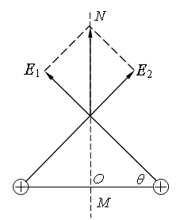
图9

解析：用极限分析法可知，两电荷间的中点O处的场强为零，在中垂线MN处的无穷远处电场也为零，所以MN在必看场强的最大值。采用最常规方法找出所求量的函数表达式，再求极值。由图9可知，MN上的水平分量相互抵消，所以有： $E=2(E_{1}\text{sin}θ)=2k\frac{Q}{(L\text{/cos}θ)^{2}}\text{sin}θ$
将上式平方得 $E^{2}=2K^{2}\frac{Q^{2}}{L^{4}}{\text{cos}}^{2}θ{\text{cos}}^{2}θ(2{\text{sin}}^{2}θ)$
由于${\text{sin}}^{2}θ+{\text{cos}}^{2}θ+2{\text{sin}}^{2}θ=2$
所以当${\text{cos}}^{2}θ=2{\text{sin}}^{2}θ$，即$\text{tan}θ=\frac{\sqrt{2}}{2}$时，E有最大值为
$$E_{\text{max}}=\frac{4\sqrt{6}}{9}k\frac{Q}{L^{2}}$$
点评：本题属于数学型极值法，对数学能力要求较高，求极值时要巧妙采用数学方法才能解得。

